石梯村5号塘
该塘仅观测一天

5号鸟塘基本情况概述
5号塘海拔1009m，接近平地
该塘利用林窗，光照较为充足，主场地有零星野草，周围环绕树木，正后方为较连续的灌木丛。供水处由半剖的竹竿引水，注入浅石盘内，偶有小型雀类在竿上或盘中洗澡；主要供给面包虫，置于栖枝的树洞处。
观察棚有树木穿过，洞状开口，外有绿色化纤材料隐蔽。

5号鸟塘鸟类活动规律分析
根据所得热图，5号塘鸟种较多，以雀形目为主，上午下午出现的种类数目无较大差别；各鸟种的丰度也都偏多，白冠噪鹛、褐脸雀鹛、棕头钩嘴鹛尤甚。
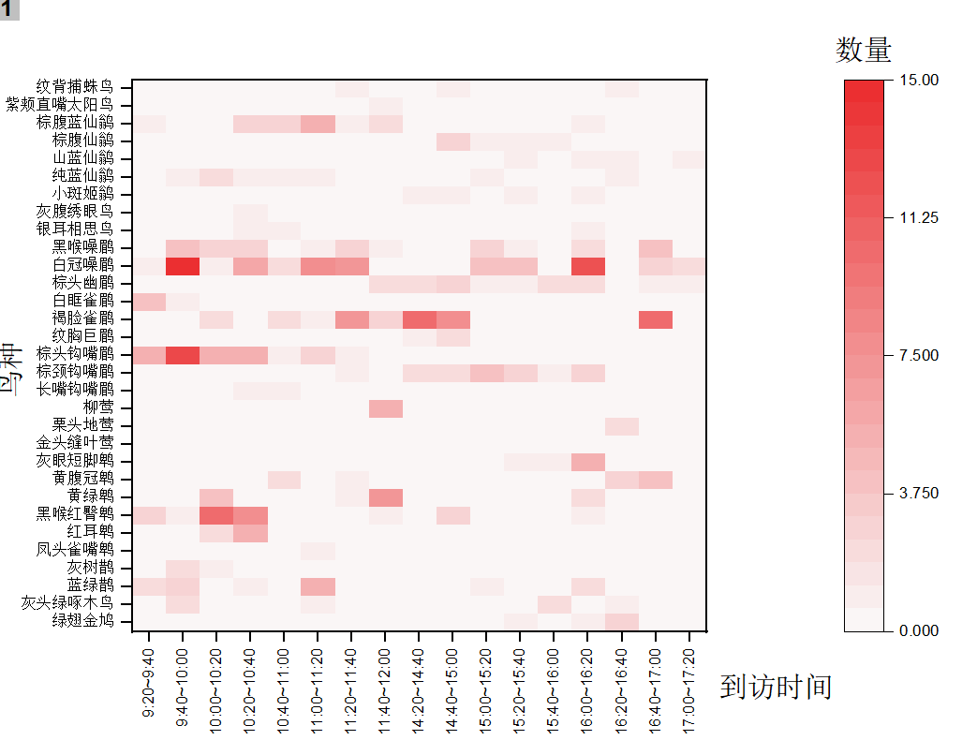
而根据总频次-时间段分布图，该塘上午鸟类丰度显著大于下午，另根据记录，下午洗澡个体较多，可能与此时气温偏高有关。
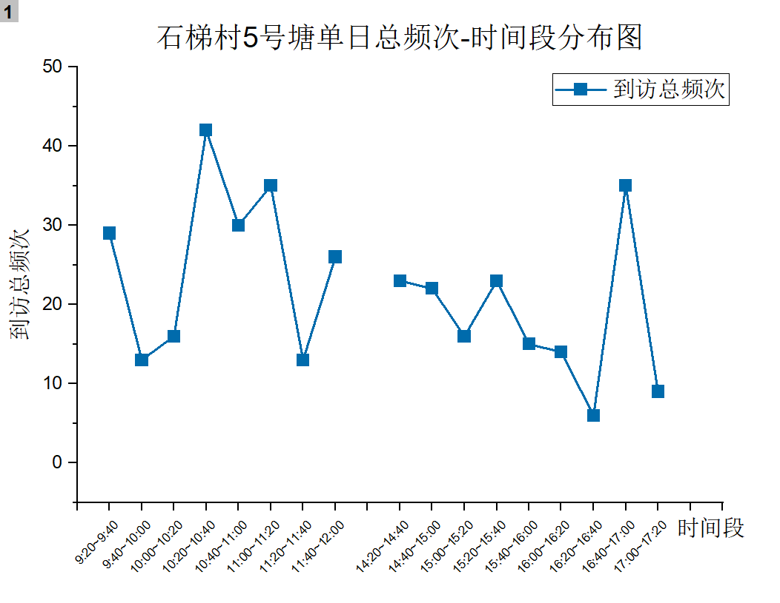
根据主要鸟种频次-时间分布图，棕头钩嘴鹛仅上午出现，其余两种全天可见，由下午相似数量的棕颈钩嘴鹛记录，推测为即时识别不熟练导致的分类失误，有待进一步取证核对；白冠噪鹛与棕头钩嘴鹛的出现峰有较大重合，可能与二者体型、习性相近有关。
